1、解释《用户需求说明书》以及《软件需求分析规格说明书》的区别。

《用户需求说明书》是用户或者开发人员代替用户以自然语言的方式表示对于软件系统的各方面的需求描述；后者是基于前者，在深刻理解的情况下，尽可能消除二义性的情况下使用特定的表示方法进行描述；二者并不一定是一一对应关系。

2、说明软件需求分析的对象以及软件需求分析必须展示的三个方面。

软件需求分析的对象是用户需求；软件需求分析必须展示：信息、功能和行为三个方面。

3、请给出软件工程的 6 项基本活动。（PDDDCA）

1）制定计划；2）需求分析；3）软件设计；4）编码；5）软件测试；6）运行和维护。

4、请解释“推迟了软件实现”是瀑布模型的一大优点。

“推迟”特指软件编码之前执行了瀑布模型中的需求分析和软件设计等活动，提高了软件质量。

5、请解释软件工程产生的历史背景。

1）由于软件危机的产生导致软件工程概念的诞生。

2）软件危机主要由于落后的软件开发方式无法满足快速增长软件需求。

3）软件危机的 7 个主要方面，只要给出三个即可。

6、请给出软件的定义。

软件的三个组成：数据，程序和文档的集合

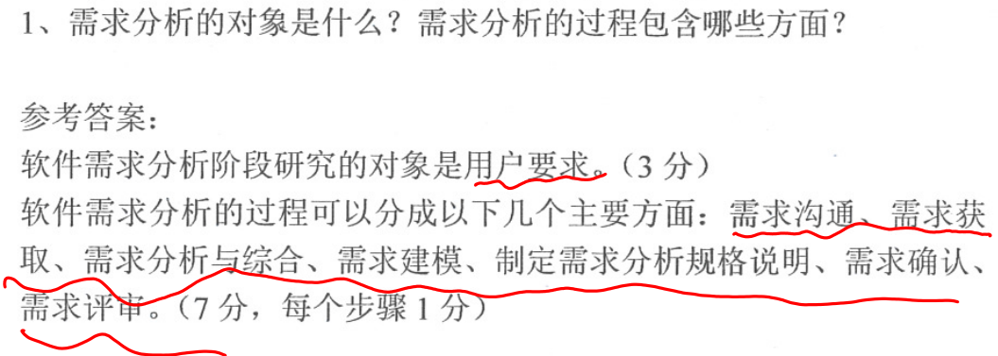

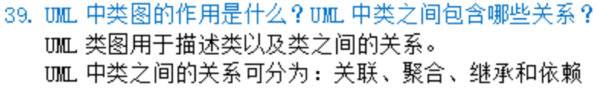



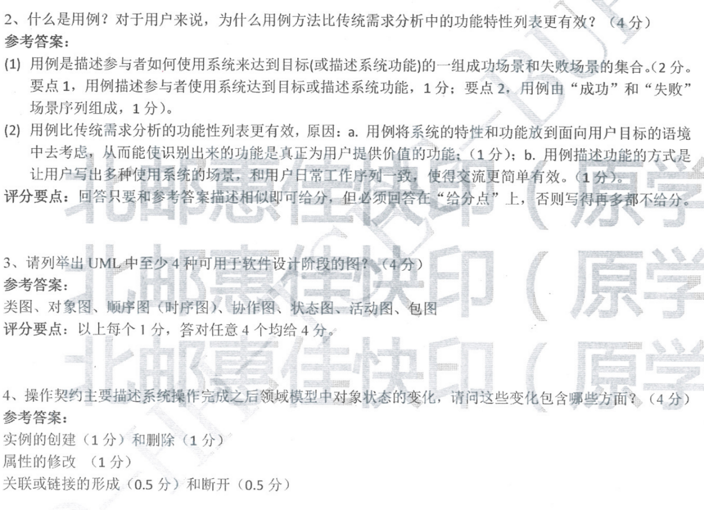

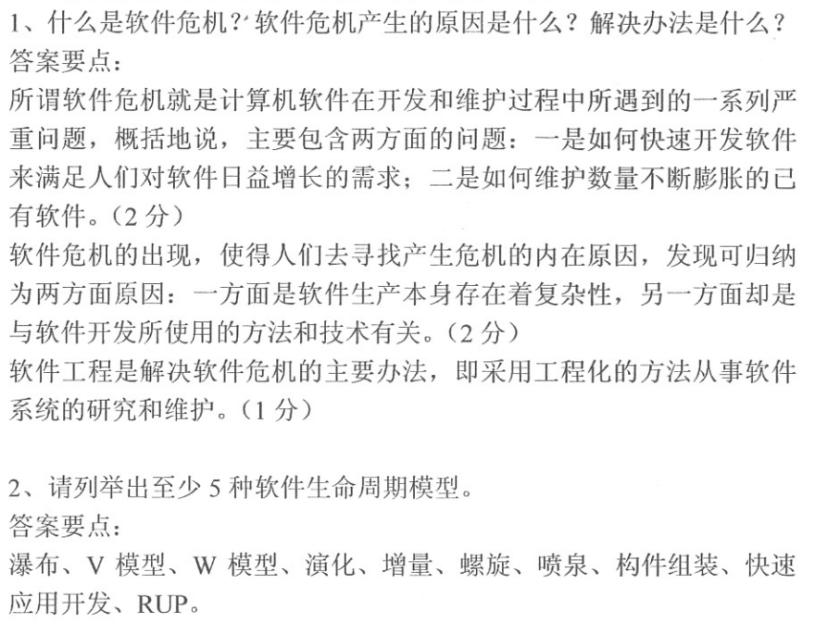

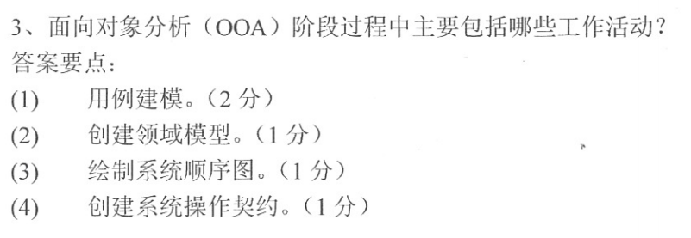

**降低模块耦合度的方法：**

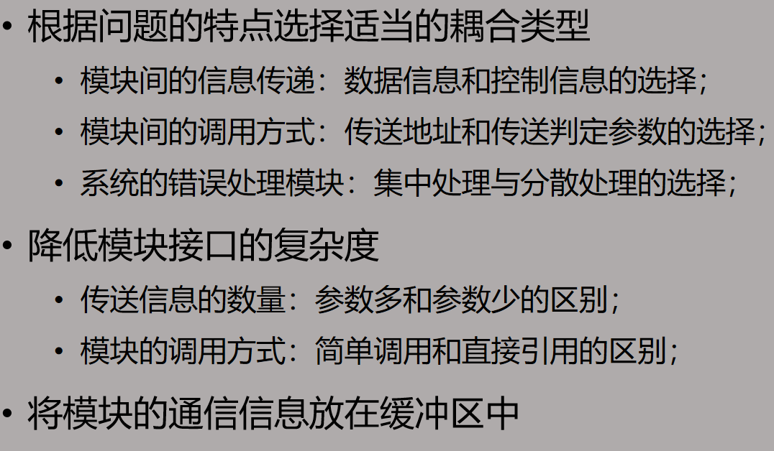

面向对象的设计原则

* 单一职责（Single Responsibility）
* 里氏替换原则（Liskov Substitution）
* 依赖倒置原则（Dependency Inversion）
* 接口隔离原则（Interface Segregation）
* 迪米特法则（Law of Demeter）
* 开闭原则（Open Closed）
* 组合/聚合复用（Composite/Aggregation Reuse）

